Профессиональный конкурс работников образования
ВСЕРОССИЙСКИЙ ИНТЕРНЕТ-КОНКУРС
ПЕДАГОГИЧЕСКОГО ТВОРЧЕСТВА
(2012/13 учебный год)
Министерство общего и профессионального образования Свердловской области
Управление образования г. Екатеринбурга
Отдел образования администрации Кировского района
Муниципальное бюджетное дошкольное образовательное учреждение –
детский сад № 34
620078, г. Екатеринбург, ул. Педагогическая , 26

Номинация конкурса: Педагогические идеи и технологии:
дошкольное образование

Методические рекомендации

«ОЗНАКОМЛЕНИЕ ДЕТЕЙ СТАРШЕГО ДОШКОЛЬНОГО ВОЗРАСТА
С НАРОДНОЙ ИГРУШКОЙ
НА ПРИМЕРЕ ТРАДИЦИОННОЙ ТРЯПИЧНОЙ КУКЛЫ»

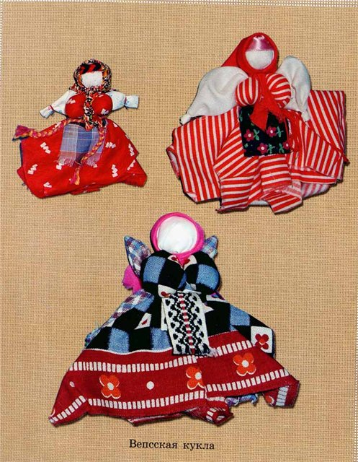

Автор: Мальцева Наталья Юрьевна, воспитатель МБДОУ № 34, первая квалификационная категория

Место выполнения работы: МБДОУ – детский сад № 34, г. Екатеринбург, ул. Педагогическая, 26
Из осколков и черепков, кусочков кремния и обломков железа, бересты и глиняных табличек, не говоря уже о свитках пергамента и объёмистых мемуарах, складывается история человечества. А игрушки изначальные могут дать довольно точное представление о развитии человека, культуры, образования и даже государства.
Народное искусство как отражение исторического и культурного наследия нашего народа активно влияет на формирование личности, вкуса, воспитывает любовь к родине, является благодатной почвой для художественного творчества.
Изучение национальной культуры и народного искусства является одной из важных и интересных проблем современной художественной педагогики. Создание нового искусства невозможно без знания истоков народного творчества.
К сожалению, сегодня всё дальше от нас уходят красивые, выполненные в ручную вещи. Возникновению этой тенденции способствует тот факт, что некоторые виды декоративного искусства как бы отошли на второй план, не получили в современной жизни достойного применения и постепенно утрачивают свою актуальность и в быту, и в учебном процессе. В частности, изготовление тряпичных народных кукол практически не встречается в качестве предмета изучения, ему не уделяется должного внимания и в программах обучения.
Кукла - одна из интереснейших страниц в истории культуры. Человек соединён с куклой куда более прочно, чем мы сегодня можем представить. Кукла, повторяя человека и отталкиваясь от него, связана с ним физическими, психологическими и мировоззренческими связями.
Тряпичные куклы, выполненные в народных традициях, это куклы, которых делали с использованием старинных техник и технологий.
С давних времён кукол делали из травы, веточек и лоскутков, и они символизировали то тайное, волшебное, что есть в человеческой душе.
Сегодня рукотворная тряпичная кукла выполняет новую коммуникативную функцию: она стала живым средством общения и приобщения к народному культурному опыту, в котором нам многое созвучно.
Традиционная матерчатая кукла – это простейшее изображение женской фигуры. В ней нет ничего лишнего, она почти символ. Кусок ткани, свёрнутый «в скалку», лицо из льняного лоскутка, грудь из туго набитых шариков, коса – волосяная либо кудельная, наряд из пёстрых лоскутков – вот такая была кукла. В тряпичной куколке причудливо сплелись отголоски древних верований и народный идеал красоты.
Народная кукла была многофункциональной: в одном и том же обличье она могла выполнять разные роли. Детская забава, средство воспитания, предмет магии, праздничный подарок, свадебный атрибут, украшение – все эти значение сплетались воедино, в одну самую главную функцию – духовную функцию общения. Насквозь пропитанная житейским духом, кукла тянула живую ниточку связи с народным культурным наследием, с прошлым – далёким и всё равно близким. Потешная копилка народной памяти – в этом заключена основная духовная ценность народной тряпичной куклы.
В традиционных текстильных куклах концентрируется весь предыдущий практический художественный и философский опыт народа. Сам процесс изготовления текстильной куклы символизирует выделение объекта из мира природы. В замкнутом цикле ткань приобретает новые вещественные качества, подчиняясь общим законам народного искусства. Из ношенной бесформенной ткани «рождается» кукла, и таким образом ткани придаётся новое качество. Изношенные вещи рвутся на аккуратные полоски , квадраты, что символизирует переход от хаоса к порядку.
В конструкциях русских тряпичных кукол чаще всего используется скрутка или обмотка куском (лентой) ткани. Технология скручивания в рулончик полосок ткани выбрана не случайно: скручивание передаёт образ слоистого устройства так называемых тонких тел человека, образ постепенного воплощения в Срединном мире. Важна роль материала из которого создавалась каждая из таких кукол. Материал должен быть «своим» - из своего дома и уже бывший в употреблении, старый.
Кукла рассматривалась как эталон рукоделия – по ним судили о мастерстве и вкусе их владелицы. В кукольных играх дети непроизвольно учились шить, вышивать, прясть, постигали традиционное искусство одевания.
Тряпичная кукла – игрушка с ценными воспитательными качествами, которые признаны и культивируются в этнопедагогике, в практической работе с детьми. Это великолепный образец для занятий по рукоделию, художественному труду и творчеству, декоративно-прикладному и текстильному дизайну.
Возрождение рукотворной тряпичной куклы следует оценить как вклад в сохранение и развитие отечественной культуры. Начинать знакомить с традиционной тряпичной куклой можно со старшего дошкольного возраста.

Задачи работы с детьми по ознакомлению с традиционными тряпичными куклами:

- Прививать интерес и любовь к русской тряпичной кукле как виду народного художественного творчества.
- Содействовать развитию эстетического восприятия образцов народной игрушки, способности эмоционально откликаться на воздействие художественного образа.
- Знакомить с народными традициями в которых были задействованы лоскутные куклы.
- Формировать знания, умения, практические навыки работы с текстильными материалами и умения самостоятельно создавать художественные изделия в традициях народного искусства.
- Развивать у детей творческие способности, стремление к самостоятельному творчеству.
- Дать знания по использованию инструкционно – технологических карт при работе по изготовлению кукол.
- Прививать любовь к обычаям предков, трудолюбие, художественный вкус.

Методы обучения детей изготовлению традиционных тряпичных кукол

- Методы эмоционального стимулирования художественно- практической деятельности:
  - создание ситуации успеха;
  - поощрение;
  - использование игр и игровых форм организации;
  - создание ярких наглядно-образных представлений.

- Методы развития познавательных интересов:
  - создание познавательной ситуации;
  - создание ситуации творческого;
  - создание креативного поля;

- Волевые методы:
  - предъявление учебных требований;
  - формирование ответственного отношения к работе;
  - оперативный контроль.

- Социальные методы:
  - постановка системы перспектив;
  - развивающая кооперация.

Алгоритм занятий по изготовлению тряпичной куклы

- Вводная часть.
- Объяснение нового материала.
- Выполнение эскизов.
- Изготовление основы куклы.
- Создание костюма куклы.
- Оформление куклы.
- Итог занятия.

Перспективный план работы по ознакомлению детей старшего дошкольного возраста с традиционной тряпичной куклой
( из опыта работы)
Форма взаимодействия | Ознакомление с предметным миром | Декоративно-прикладное искусство | Устное народное творчество | Музыкальный фольклор, подвижные игры
Сентябрь
Организованная деятельность с детьми | Рассматривание тряпичных кукол. Рассказ воспитателя о старинной кукле. Показ слайдов « Кукольный сундучок» | Декоративное рисование « Платочек для куколки».  Цель: Развивать у детей способности расписывать платочки, используя в работе элементы знакомых росписей. | Слушание народных потешек о куколке. | Прослушивание грамзаписи «Как у наших у ворот», «Ах вы, сени».
Совместная деятельность | Изготовление заготовки для куклы-столбушки | Коллективная работа-художественное конструирование «Дом для куколки» из бумажных трубочек. | Драматизация потешки «Ай, туки-туки-туки застучали молотки» | Подвижная народная игра «Галя по садочку ходила»
Самостоятельная деятельность | н/п игра «Народные промыслы».  Цель: закрепить знания детей о видах народного промысла. | Д/и с элементами мозаики  «Маленький художник».  Цель: закрепить умение составлять узоры из предложенных элементов декора. | Просмотр мультфильма-сказки «Хаврошечка». | Слушание грамзаписи русских народных песен (по выбору воспитателя).
Октябрь
Организованная деятельность с детьми | Познавательная деятельность «Лоскутное одеяло».  Цель: Знакомить детей с предметами обихода крестьянского дома . | Работа с тканью.  Цель: Учить детей подбирать тканевые лоскутки для кукольного одеяла. Учить сшивать лоскутки швом «вперёд иголка». | Пословицы о труде; рассказывание русской народной сказки «Лисичка-сестричка и серый волк». | Пение «Как у наших у ворот».
Совместная деятельность | Сюжетно-ролевая игра с куколкой –столбушкой «Едем в гости к Фёклушке».  Цель: Учить детей отображать в игре житейские ситуации. Воспитывать гостеприимство, приветливость. | Лепка посуды6 чашки, горшки, миски из глины. | Игра –драматизация по сказке «Лисичка-сестричка и серый волк» с использованием настольного театра. | Подвижная народная игра «Заяц и волк»
Самостоятельная деятельность | Сюжетно-ролевые игры «Дом, семья».  Цель: Учить детей использовать в игре народную игрушку, сделанную своими руками. | Учить детей пользоваться народными бытовыми предметами: горшками, ухватом. | Рассматривание цветных фотографий из музея народного быта в вотчине Деда Мороза (Великий Устюг). | Хороводная игра с песенным сопровождением «Заинька».
Ноябрь
Организованная деятельность с детьми | Экскурсия выходного дня совместно с родителями в музей народной игрушки (краеведческий).  Цель: Знакомство детей с предметами народного быта, старинными игрушками. | Рисование декоративное «Роспись глиняной посуды».  Цель: Закрепить умение детей использовать полученные ранее умения прописывания элементов народной росписи в украшении посуды. | Отгадывание загадок о предметах народного быта. | Слушание народной песни «Во кузнице» (грамзапись).
Совместная деятельность | Знакомство с танцующей куклой Колокольчик.  Цель: Учить детей видеть сходство и различие в народной тряпичной кукле. Поддерживать интерес к народной кукле. | Вырезывание заготовок из ткани с использованием шаблона для изготовления куклы- колокольчика. | Рассказывание русской народной сказки «Маша и медведь» | Подвижная игра «Сова».
Самостоятельная деятельность | Обыгрывание ситуации «Вечёрка».  Цель: Закрепить умение детей принимать гостей, учить вести беседу с гостями, самостоятельно организовывать игры. | Рассматривание иллюстраций с изображением празднично украшенного крестьянского дома. | Игра-драматизация по сказке «Маша и медведь» с использованием театра «Куклы на ложке». | Слушание грамзаписи танцевальных наигрышей на гармошке, шуточных песен, частушек.
Декабрь
Организованная деятельность с детьми | Поисково-исследовательская деятельность «Семья».  Цель: Рассматривание кукол, сделанных мастерами народной игрушки. У куклы нет лица, но выделены возрастные особенности в костюме, причёске. | Конструирование из бумаги «Сани».  Цель: Познакомить детей с традиционной игрушкой «сани», с их разнообразием, назначением, украшением. | Разучивание прыгалки-зазывалки для катания на санках: Тай-тай налетай  В интересную игру,  А в какую не скажу!  Кто опоздает  В снегу изваляю. | Подвижная игра «Ледяная карусель»
Совместная деятельность | Обыгрывание житейской ситуации «Подготовка к Новому Году». | Изготовление новогодних игрушек по старинным технологиям: золотые орешки, канитель, имбирные прянички. | Рассматривание картины Сурикова «Взятие снежного городка».  Цель: Знакомить детей с народными играми и забавами. | Пение песенок о ёлочке, о новогоднем празднике, о Рождестве.
Самостоятельная деятельность | Д/и «Готовим кашу»  Цель: Учить детей готовить кашу по старинной технологии. | Лепка пряников, баранок из солёного теста. | Обыгрывание новогодней ёлки «Праздник у кукол». | Игры по желанию детей.
Январь
Организованная деятельность с детьми. | Познавательная деятельность Знакомство с праздником Рождество. С атрибутами праздника, с колядками, с рождественскими играми, с куклой Ангел. | Изготовление куклы Ангел.  Цель: Закрепить, полученные ранее знания и умения изготовления простейшей куклы из ткани. | Просмотр мультфильма-сказки «Снегурочка». | Пение колядок.
Совместная деятельность | Обыгрывание ситуации «Кукольное Рождество». Использовать в игре изготовленные ранее куколки. | Изготовление из бумаги рождественских открыток. | Театр теней с участием взрослых. Представление «Маленький Христос».  Цель: Познакомить детей с историей возникновения праздника Рождества. | Подвижная игра «Льдинка»
Самостоятельная деятельность | Сюжетно-ролевая игра «Чаепитие у кукол» | Приготовление угощения для чаепития из пластилина. | Заучивание потешки «Ладушки-оладушки». | Подвижная игра «Как у дяди Трифона».
Февраль
Организованная деятельность с детьми | Знакомство с тряпичной куклой Кувадка (колыбельная)  Продолжать знакомить детей с историей и традициями игрушечного мастерства. Показать способ изготовления куклы –оберега для колыбели младенца. | Сюжетное рисование на тему «Зимние забавы детей».  Цель: Учить детей рисовать фигуру человека в движении, прорисовывать детали народной одежды: шапка, полушубок, яркий платок на голове. | Заучивание пословицы « Мороз не велик, да стоять не велит». | Пение песенки «Голубые санки».
Совместная деятельность | Подбор ткани для изготовления куклы-Кувадки. Рассмотреть технологическую карту изготовления куклы. | Декоративная аппликация  «Фартучек для малышки».  Цель: Составлять узор по мотивам дымковской росписи. | Слушание русской народной сказки «Сестрица Алёнушка и братец Иванушка». | Подвижная игра «Крута гора»
Самостоятельная деятельность | Обыгрывание ситуации: укладывание малыша спать.  Цель: Закрепить знание для чего нужна кукла- Кувадка, знание колыбельных песенок. | Украшение сарафана Алёнушки рубашечки Иванушки в технике аппликации.  Цель: Закрепить умение детей самостоятельно придумывать узор для одежды по мотивам народных узоров. | Выучить с детьми колыбельную:  Вот и люди спят,  Вот и звери спят.  Птицы спят на веточках,  Лисы спят на горочках,  Утки на муравушке.  Дети все по лавочкам  Спят-поспят  Всему миру спать велят. | Словесная игра «Где был Иванушка».
Март
Организованная деятельность с детьми | Знакомство с новой куколкой Мартеничка (нитяная куколка).  Задача: Научить мастерить парную кулу из ниток. Развиват тактильное восприятие, ловкость, аккуратность, координацию в системе «глаз-рука». Учить детей разыгрывать с помощью тряпичных кукол различные ситуации. Соответствующие традиционным обрядам. | Работа с бумагой.  Тема: «Весеннее дерево».  Цель: Соорудить объёмное весеннее дерево для куколок-мартиничек, т.к. эти куколки являются символом весны. | Заучивание заклички:  Солнышко, солнышко,  Солнышко-ядрышко.  Высвети, выгляни!  Воробьи чирикают,  Весну-красну кликают. | Подвижная игра «Вербочка»
Совместная деятельность | Рассматривание приспособлений для ткачих. Рассказ воспитателя о труде ткачей. | Рассматривание вытканные узоры. Сравнить их с узорами. Связанными крючком . Уметь находить сходства и отличия. | Рассказывание сказки «Как рубашка в поле выросла». | Слушание русской народной песни «Сшила себе Дуня красный сарафан»
Самостоятельная деятельность | Рассматривание альбома «Весна» С иллюстрациями картин русских художников-пейзажистов. | Изготовление вместе с родителями скворечников. | Загадки о птицах. | Слушание в грамзаписи «Голоса весеннего леса»
Апрель
Организованная деятельность с детьми | Познавательная деятельность «Хвалят на девице шелк, коли в девице толк»  Цель: Знакомство детей с женскими и мужскими традиционными костюмами (рубаха, сарафан, юбка, платок, опоясок, кокошник т.д.) | Рисование на тему «Украсим сарафан девице»  Цель:Знакомство детей с узорами, которыми украшались сарафаны, рубахи. Обучение приёмам декоративного рисования. | Рассказывание русской народной сказки « Варвара Краса- длинная коса». | Подвижная игра «Ручеёк»
Совместная деятельность | Обыгрывание ситуации «На вечёрках у невесты»  С вводом в игру ранее, сделанных кукол. | Рассматривание альбома с иллюстрациями русских художников «Портреты русских красавиц». | Пословицы о труде. | Хороводная игра «Прятать венок».
Самостоятельная деятельность | Рассматривание иллюстраций с русскими народными костюмами. | Дидактическая игра «Выложи узор по подолу сарафана» | Отгадывание загадок об одежде. | Подвижная игра «Бубен».
Май
Организованная деятельность с детьми | Познавательная деятельность «Оберег»  Цель: Знакомство детей с оберегами и их главной функцией защиты. | Изготовление русской обрядовой куклы из тряпочек «Веснянка».  Цель: Продолжать обучать детей своими руками делать игрушку-оберег. | Потешка «Расти коса до пояса» | Пение колыбельных песенок.
Совместная деятельность | Сюжетно- ролевая игра «Дом».  Сборка бус из крупного бисера. | Рисование на тему «Русский кокошник» | Русская народная сказка «Василиса Прекрасная». | Подвижные игры по выбору детей.
Самостоятельная деятельность | Рассматривания кукольного сундучка. | Уголок ряжения. | День потешек и песенок. | Праздник белой берёзки.

Литература

- Берстенёва Е. «Кукольный сундучок» изд. «Белый город» Москва.

- Гаврилова И. «Истоки русской народной культуры в детском саду» изд.С-Петербург ДЕТСТВО-ПРЕС 2010.

- Лыкова И. «Игрушки изначальные» издательский дом «Цветной мир» Москва 2012

- Новицкая М. «Раз, два, три, четыре, пять, мы идём с тобой играть» изд. «Просвещение» Москва 1995

- Шайдурова Н. «Традиционная тряпичная кукла» изд. С-Петербург ДЕТСТВО-ПРЕСС 2011

Приложение
Изготовление куклы-колокольчика
Слово “кукла” родственное древне-греческому слову “kiklos” означает “нечто свёрнутое”. С давних времён кукол делали из травы, веточек и лоскутков и они символизировали нечто тайное, волшебное, что есть в человеческой душе.
Сегодня я расскажу, как сделать лоскутную куколку-колокольчик, дарящую радость и веселье её обладателю. Итак, приступим:
1. Вырезаем из бумаги три круга разных диаметров.
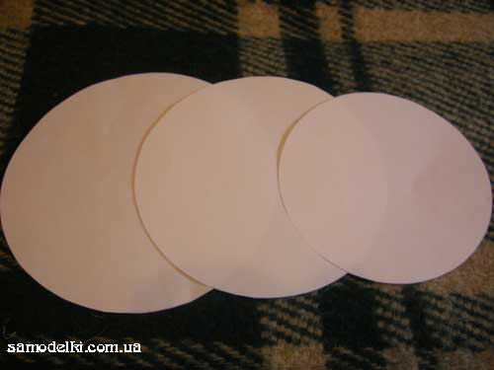

2. Из пёстрых лоскутков выкраиваем заготовки:
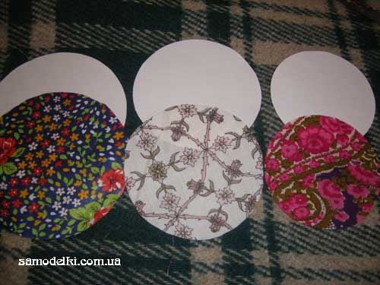

3. В центр самого большого круга вкладываем вату, обрывки ниточек и туго перематываем ниточкой.

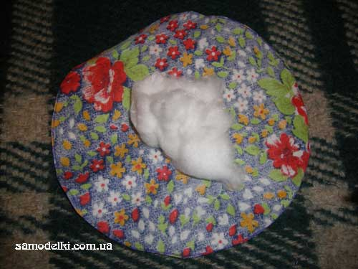

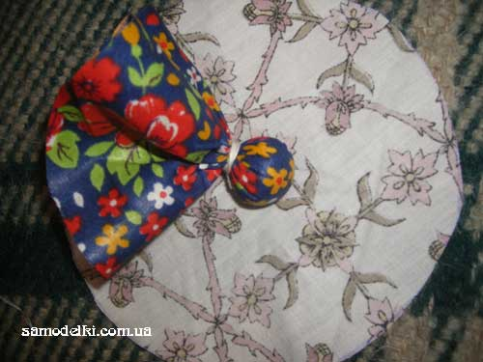
4. Получившийся свёрток обворачиваем лоскутком меньшего диаметра и также плотно перевязываем ниточкой.

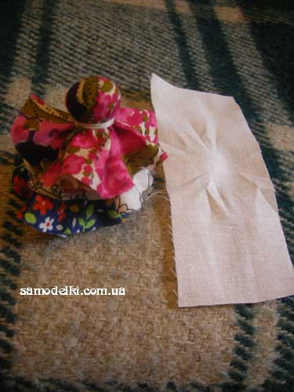
5. Таким же образом обворачиваем самым маленьким лоскутком куколку и вырезаем из белой ткани небольшой прямоугольник для лица и ручек.
Туго перевязываем шейку.

6.Края белого лоскута заворачиваем на 1 см внутрь и перетягиваем ниточкой, как манжеты.
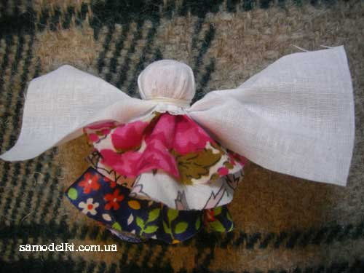
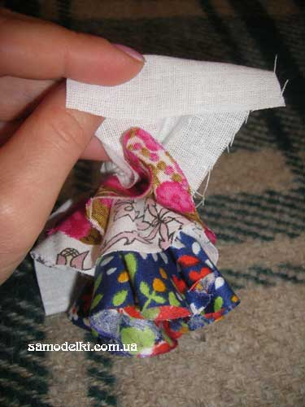

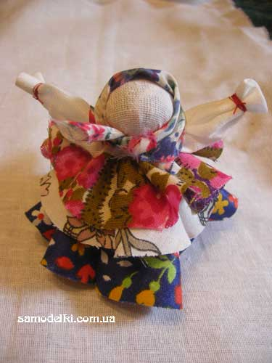
7. Осталось повязать нарядный платочек и куколка-колокольчик готова!

